STAGE SETUP:
- Drum set
- 1 Electric guitar
- 1 Bass guitar
- 1 Acoustic guitar
- 1 Cello
- 5 Vocal Microphones

BACK LINE:
- Fender deluxe guitar amp
- Bass amp
- Full drum set
- Electricity for all instruments

STAGE PLAN:

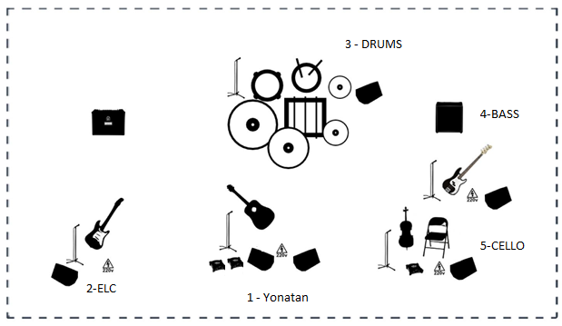
Outputs:
1 | FRONT | 12' wadge x 2
2 | Electric Gtr | 12' wadge
3 | DRUMS | 15' wadge
4 | BASS | 15' wadge
5 | CELLO | 12' wadge

INPUTS:
1 | Kick | Shure beta 52 | Back
2 | Snare Top | SM57 | Back
3 | Snare botom | e904 | Back
4 | Tom | e904 | Back
5 | Floor Tom | e904 | Back
6 | High Hat | KM84 | Back
7 | Over head R | SM81/e914 | Back
8 | Over head L | SM81/e914 | Back
9 | Bass | Amp/DI | Corner Right
10 | ACC - Yonatan | DI | Center
11 | ACC - Synth | DI | Center
12 | Electric Gtr | SM57 - Amp | Corner Left
13 | Cello | DI | Right of Yonatan
14 | Vocals Drums | Shure SM58 | Back
15 | Vocals Elc | Shure SM58 | Corner Right
16 | Vocals Cello | Shure SM58 | Corner Left
17 | Vocals Bass | Shure SM58 | Back
18 | Vocals Acc – Yonatan - Lead | Shure SM58 | Center
19 | SPLIT

בתרשים יש לפחות מוניטור לכל נגן. בהעדר כמות מוניטורים מספקת או בבמה קטנה יש להציב לפחות שני מוניטורים בקדמת הבמה. (בתיאום מראש)
כל הופעה באה בהנחה שיש מערכת PA מספקת, מיקסר עם כמות ערוצים מספקת ואיש סאונד נוכח במהלך האירוע. אין באחריות הלהקה לספק כל ציוד סאונד אלא אם כן סוכם אחרת במייל שבין המעסיק ללהקה.
אין לשנות את מיקום הנגנים ללא הסכמה מראש!
בהעדר מערכת תופים או כל ציוד הנדרש להופעה, או על כל חריגה/שינוי מהפרטים הנ"ל יש לפרט במייל לכתובת כדלהלן לפחות שבוע לפני ההופעה:

לשאלות בנושאים טכניים: מאור אפרתי, סאונדמן – 050-7722808

מנהל - בני - 052-8063958
funkyontheone@gmail.com

NurielBand.com

